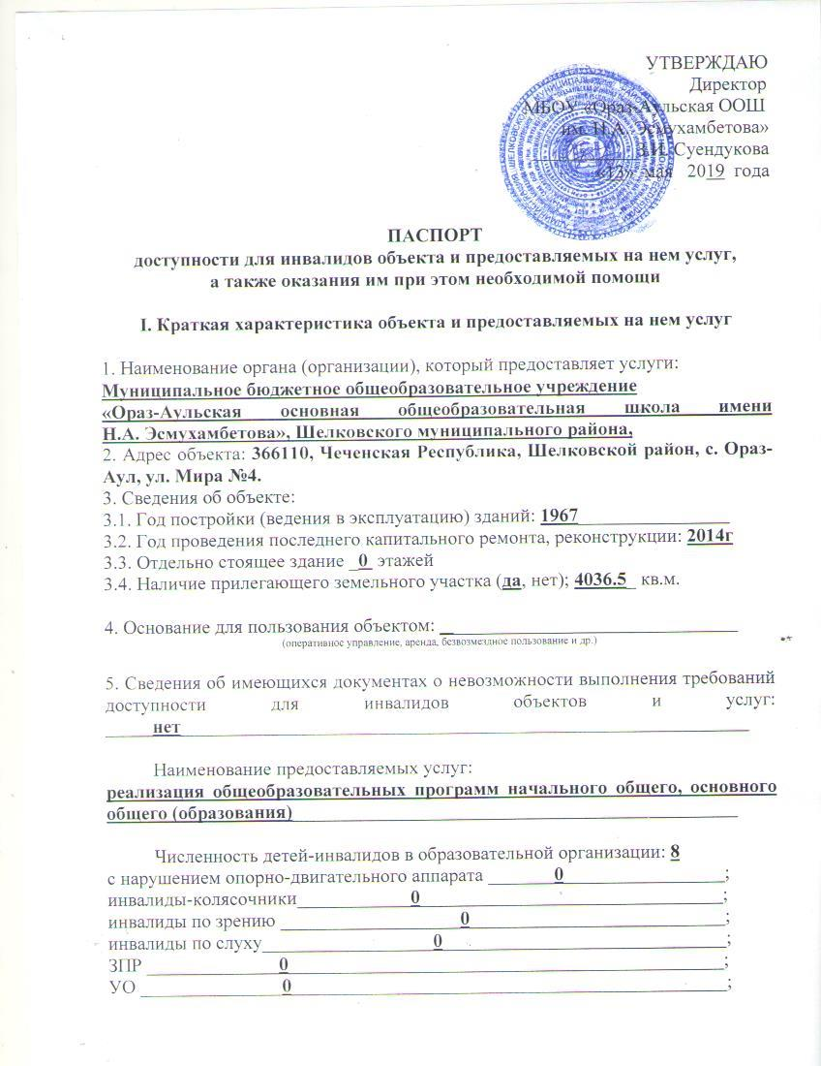

Форма оказания услуг детям-инвалидам/численность детей-инвалидов:

инклюзивное образование __________**0**__________________________

на дому _________________________**0**____________________________

дистанционно ____________________**0**____________________________

другое __________________________**0**___________________________

**II. Оценка соответствия уровня доступности для инвалидов объекта и имеющихся недостатков в обеспечении условий его доступности для инвалидов**

|  |  |  |
| --- | --- | --- |
| №  п/п | Условия доступности для инвалидов объекта | Оценка состояния уровня доступности и имеющихся недостатков в обеспечении условий доступности для инвалидов объекта  (соблюдено «+»/  не соблюдено «-»/  не требуется «*») |
| 1 | Возможность беспрепятственного входа в объекты и выхода из них | + |
| 2 | Возможность самостоятельного передвижения по территории объекта в целях доступа к месту предоставления услуги, в том числе с помощью работников объекта, предоставляющих услуги, ассистивных и вспомогательных технологий, а также сменного кресла-коляски | + |
| 3 | Возможность посадки в транспортное средство и высадки из него перед входом в объект, в том числе с использованием кресла-коляски и, при необходимости, с помощью работников объекта | + |
| 4 | Сопровождение инвалидов, имеющих стойкие нарушения функции зрения, и возможность самостоятельного передвижения по территории объекта | + |
| 5 | Содействие инвалиду при входе на объект и выходе из него, информирование инвалида о доступных маршрутах общественного транспорта | + |
| 6 | Надлежащее размещение носителей информации, необходимой для обеспечения беспрепятственного доступа инвалидов к объектам и услугам, с учетом ограничений их жизнедеятельности, в том числе:  дублирование необходимой для получения услуги звуковой и зрительной информации  наличие надписей, знаков и иной текстовой и графической информации знаками, выполненными рельефно-точечным шрифтом Брайля и на контрастном фоне | - |
| 7 | Обеспечение доступа на объект собаки-проводника при наличии документа, подтверждающего ее специальное обучение | + |

**III. Оценка соответствия уровня доступности для инвалидов предоставляемых услуг и имеющихся недостатков в обеспечении условий их доступности для инвалидов**

|  |  |  |
| --- | --- | --- |
| №  п/п | Условия доступности для инвалидов предоставляемых услуг | Оценка состояния и имеющихся недостатков в обеспечении условий доступности для инвалидов предоставляемых услуг  (обеспечено «+»/  не обеспечено «-»/  не требуется «*») |
| 1 | Наличие при входе на объект вывески с названием организации, графиком работы организации, плана здания, выполненных рельефно-точечным шрифтом Брайля и на контрастном фоне | + |
| 2 | Оказание инвалидам помощи, необходимой для получения в доступной для них форме информации о правилах предоставления услуги, в том числе об оформлении необходимых для получения услуги документов и др. | - |
| 3 | Предоставление инвалидам по слуху, при необходимости, услуги с использованием русского жестового языка, включая обеспечение допуска на объект сурдопереводчика, тифлопереводчика | - |
| 4 | Наличие в одном из помещений, предназначенных для проведения массовых мероприятий, индукционных петель и звукоусиливающей аппаратуры | - |
| 5 | Адаптация официального сайта для лиц с нарушениями зрения (слабовидящих) | - |
| 6 | Обеспечение предоставления услуг тьютора на основании соответствующей рекомендации в заключении ПМПК или ИПРА | - |
| 7 | Предоставление бесплатно учебников и учебных пособий, иной учебной литературы, а также специальных технических средств обучения коллективного и индивидуального пользования | + |
| 8 | Оказание работниками образовательной организации иной необходимой инвалидам помощи в преодолении барьеров, мешающих получению услуг | + |
| 9 | Проведение инструктирования сотрудников, предоставляющих услуги населения, для работы с инвалидами, по вопросам, связанным с обеспечением доступности для них объектов и услуг | + |
| 10 | Наличие сотрудников, на которых административно-распорядительным актом возложено оказание инвалидам помощи при предоставлении им услуг | - |

**IV. Управленческие решения по срокам и объемам работ, необходимых для приведения объекта и порядка предоставления на нем услуг в соответствие с требованиями законодательства Российской Федерации**

|  |  |  |  |
| --- | --- | --- | --- |
| №  п/п | Мероприятия, необходимые для приведения объекта в соответствие с требованиями законодательства Российской Федерации об обеспечении их доступности для инвалидов | Объем расходов  (тыс. рублей) | Сроки выполнения |
| 1 | 2 | 3 | 4 |
|  | 1. Обеспечить систему средств информационной поддержки на всем пути движения (установить указатели направления движения к доступному входу в здание для МГН). |  | По мере поступления финансирования |
|  | 1. Наружная лестница должна иметь поручни с обоих сторон, на высоте 0,9м при ширине лестницы на основном входе в здание 4,0 м и более необходимо дополнительно предусмотреть разделительные поручни, завершающие горизонтальные части поручня должны быть длиннее марша лестницы на 0,3м.  2. Пандус, дублирующий наружную лестницу должен иметь поручни с двух сторон на высоте 0,9 м и 0,7 м расстояние между ними поручнями должно быть в пределах 0,9 – 1,0 м.  3. Предусмотреть высоту порога двери входной наружной, который не будет превышать 1,4 см. |  | По мере поступления финансирования |
|  | 1. Лестницу внутреннюю в зону оказания услуги оборудовать поручнями с обеих сторон.  2. На верхней или боковой, внешней по отношению к маршу, поверхности поручней перил предусмотреть рельефные обозначения этажей.  3. Предусмотреть тактильные напольные указатели за 60 см перед лестницей вверху и внизу, применить различный по цвету материал ступеней.  4. Предусмотреть наличие подъемника, дублирующего внутреннюю лестницу. Свободное пространство перед подъемными платформами должно составлять не менее 1,6х1,6 м. |  | По мере поступления финансирования |
|  | 1. В помещении первые столы в ряду у окна и в среднем ряду следует предусмотреть для учащихся с недостатками зрения и дефектами слуха, а для учащихся, передвигающихся в кресле-коляске – выделить 1-2 первых стола в ряду у дверей проёма. |  | по мере поступления финансирования |
|  | 1. Предусмотреть наличие общей уборной, доступной для МГН, не менее 7%, но не менее одной.  2. У дверей санитарно-гигиенического помещения следует предусмотреть специальный знак (в том числе рельефный) на высоте 1,35 м, оборудовать доступную кабину системой тревожной сигнализации, обеспечиваю связь с помещение постоянного дежурного персонала.  3. В универсальной кабине следует предусмотреть установку откидных опорных поручней. |  | по мере поступления финансирования |